AI 驅動雙引擎商模：立視科技三大深化戰略導入
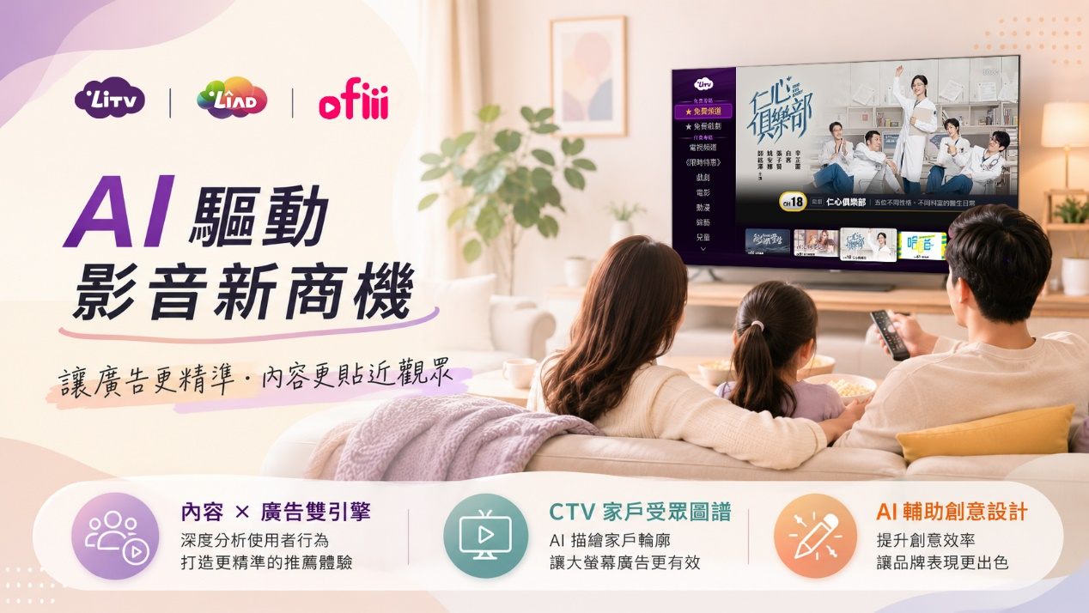
立視科技自2025年起將旗下：OTT串流服務 — LiTV, ofiii、廣告服務-LiAD，全面導入AI應用至今，從技術開發到營運模式、從使用者體驗到廣告效益皆全面開花，運用三大AI深化戰略，不僅落實在工作效率，更集中在產品與服務的競爭力提升，在同質市場中拉開差異化的優勢，讓 AI成為驅動商業成長的新引擎，將為收視用戶帶來更沉浸式的個人化娛樂享受，同時也為廣告主創造更具效益的廣告溝通成效。
AI深化戰略一：打造精準「內容偏好x 廣告偏好」雙引擎
為了提升影音串流平台上的娛樂體驗並兼顧商業變現效率，立視科技自行開發設計以 AI 驅動數據分析模型，整合觀眾的影片觀看行為、瀏覽偏好與廣告互動足跡，透過智能排序與資料適配技術，預測用戶偏好與行為，建構核心推薦系統，同步優化影音內容推薦與廣告投放效益，實現了更加立體、動態的用戶輪廓分析，提供更精準的適性推薦，打造兼具個人化與高品質的使用體驗。
- AI 優化內容排列，精準預測觀看需求
針對大規模影音觀看紀錄進行排名系統優化，透過智能排序與資料適配技術，最大化運算用戶觀看行為，精準預測使用者的下一個「點擊/點閱」行為（Intent Data），產出個人化影音及廣告黃金推薦列表，縮短用戶找尋想看影片的時間，並提升用戶整體使用體驗。
- AI 立體化使用者行為，提升廣告推薦精準度
利用系統自動學習用戶特徵，並整合影片瀏覽、廣告觀看紀錄與廣告點擊足跡等多元數據，達到智慧用戶輪廓和獲取 （Intelligent Profiling & Acquisition） 來建立更完整的用戶行為關聯組合，並精準推測潛在客戶廣告收看或點擊意願，打破傳統模型單一判別廣告行為限制，大幅提升廣告推薦的精準度與可解釋性，讓推薦結果更貼近用戶興趣與需求。
AI深化戰略二：強化CTV家戶受眾圖譜，讓大螢廣告更具魅力
隨著台灣連網電視CTV普及率快速上升，家中大螢幕又回歸收視娛樂的重要角色，可同時享受過往傳統電視以及串流影視的豐富內容，品牌面臨的不再只是曝光問題，而是如何在家中大螢幕環境中實現精準溝通。
- AI 技術描繪CTV 家戶輪廓，讓廣告投放受眾更精確
透過 AI 分析觀影內容、裝置使用與收視行為，建構家戶受眾圖譜，完整描繪觀眾輪廓，並結合多源數據進行受眾標籤與智能比對，有效補足傳統電視難以精準辨識受眾與分眾溝通的限制，協助品牌精準鎖定目標族群，提升廣告投放效率與成效。
- AI辨識直播新聞破口廣告，同時支持電視檔購與數位投遞
運用 AI 圖像辨識建構AI Ad Break Detection，搭配 Household Graph，讓直播新聞也能即時精準投放，LiAD 不僅可即時判斷直播新聞頻道的廣告破口，並以 SSAI 技術將傳統廣告即時轉換為數位廣告，目前已經有八家電視新聞台及多家電視台內容，可提供電視檔購指定頻道、指定時段的購買方式，除此之外，也可透過數據分析，將廣告做精準受眾投遞方式。
AI深化戰略三：翻轉創意生產力，全面解鎖「輔助型 AI」協作流程
立視科技設計團隊採取「輔助型 AI 協作（AI-assisted Design）」策略， 將 AI 導入品牌視覺、廣告素材、場景延伸及互動設計等創作流程，協助設計師快速探索創意、優化細節並延伸多元素材，加速創意落地與素材製作流程，最終創意決策與設計品質仍由專業設計師全面把關。透過人機協作，不僅有效協助廣告主創意發想、縮短素材製作時程、降低人力與製作成本，也確保品牌視覺的一致性，為廣告主兼顧效率與品質。

以人為本，嚴格守護版權規範
面對 AI 科技的巨浪，企業在積極推動創新的同時，更應設立嚴格的風險防護網。在視覺生成與數據應用上，涉及代理商與版權方的素材均嚴格遵守版權規範與肖像合約約束，確保合規合法。
立視科技秉持上述原則打造安全與良好的用戶體驗，且更具備效益的廣告投放機制，透過 AI 戰略的實施，核心在於透過受眾瀏覽足跡與互動數據的打通，創造了『影音推薦』與『廣告推薦』的雙引擎；並讓 AI 輔助處理耗時的素材後製與延伸。這能讓團隊全心投入於更具溫度的內容營運、品牌體驗與核心創意，攜手為台灣觀眾帶來最高品質的智慧娛樂生活。

